Lézer-dióda Nyákterv:

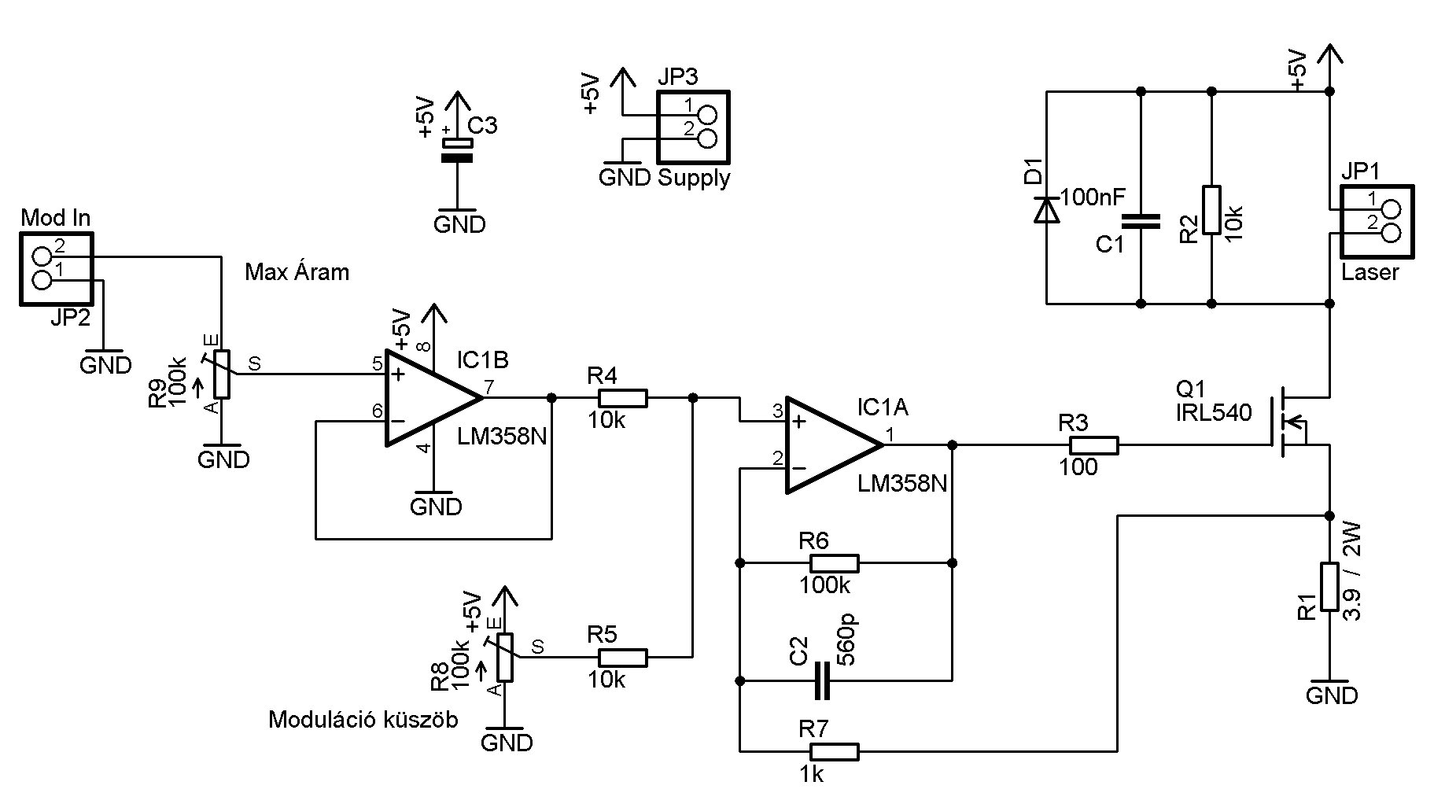

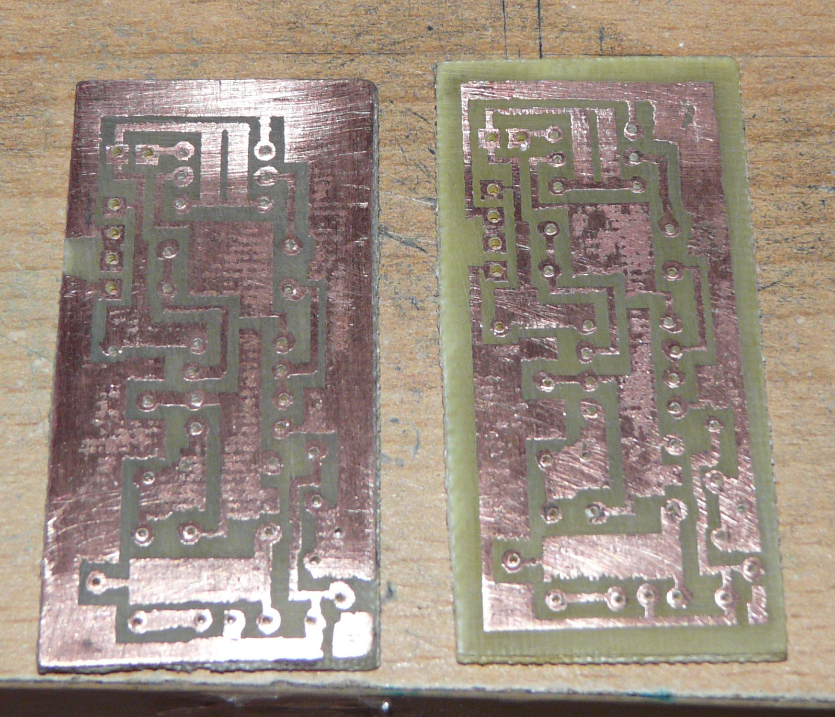
Nyák Beültetés:

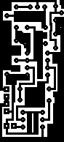
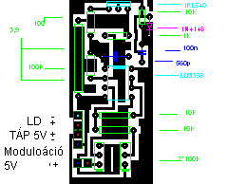 Nyákja Vasaláshoz:

Gondolom az áramgenerátorhoz sokat nem kell hozzáfűznöm. Rengeteget lehet olvasni róla a topikban.

